GLASBENA UMETNOST
TOREK, PETEK
SLOVENSKA LJUDSKA IZŠTEVANKA
TA TEDEN SE BOSTE NAUČILI NOVO IZŠTEVANKO. KAR NEKAJ SMO SE JIH ŽE NAUČILI, SE JIH ŠE SPOMNITE? PREPRIČANA SEM, DA JE ODGOVOR »JA«.
STARŠ NAJ TI PREBERE UVODNO IN KRATKO ZGODBICO (LAHKO JO TUDI SAM PREBEREŠ). POZORNO PRISLUHNI.
ZGODBICA GOVORI O TEM, KAJ VSE SO POČELI PRIJATELJI, KO JIH JE PETER GLEDAL SKOZI OKNO. BESEDILO ZGODBICE: NEKEGA DNE JE DEČEK SEDEL V SOBI IN GLEDAL SKOZI OKNO. BIL JE ZELO PRESENEČEN, KAJ VSE SE DOGAJA ZUNAJ. DEČKU JE BILO IME PETER VETER. ZAKAJ VETER? PETER LAHKO TEČE IN PIHA TAKO MOČNO, KOT VETER. TOKRAT PA JE LE SEDEL DOMA OB OKNU IN OPAZOVAL PRIJATELJE. LE KAJ POČNEJO NJEGOVI PRIJATELJI? MICA CICA V GOZD JE ŠLA. NACE PACE ŠTEJE RACE. CUCKOV TINE JE MALINE. BINCA VODE SE BOJI. CMOKOV FRANCI PA (ZDAJ) LOVI.
O VSEM TEM JE PETER NAPISAL IZŠTEVANKO:
PETER VETER JE DOMA,
MICA CICA V GOZD JE ŠLA,
NACE PACE ŠTEJE RACE,
CUCKOV TINE JE MALINE,
BINCA VODE SE BOJI,
CMOKOV FRANCI ZDAJ LOVI!

IZŠTEVANKO SE NAUČI NA PAMET. ZA LAŽJE UČENJE SEM TI PRIPRAVILA SLIKOVNI PRIKAZ.

PETER | VETER | JE DOMA,
MICA CICA | 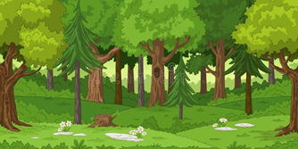  V GOZD | JE ŠLA,
NACE PACE | 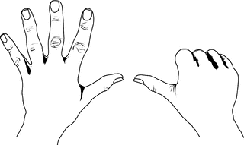  ŠTEJE | RACE,
CUCKOV TINE | JE | MALINE,
BINCA | VODE | SE BOJI,
CMOKOV FRANCI | ZDAJ | LOVI!

LIKOVNA UMETNOST
ČETRTEK
IZDELAVA LUTKE
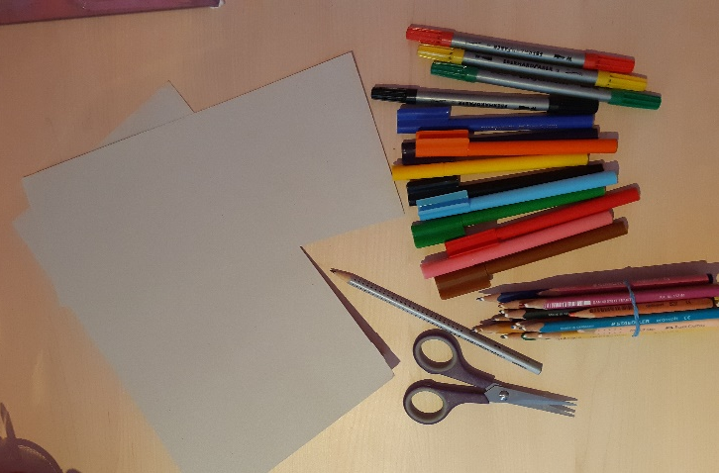
NAVODILA: IZBERI SI EN LIK (PETER VETER, MICA CICA, NACE PACE, CUCKOV TINE, BINCA, CMOKOV FRANCI) IZ NAUČENE IZŠTEVANKE IN IZDELAJ LUTKO. KAKO? SLEDI MOJIM NAVODILOM.
POTREBUJEŠ:
- TRŠI PAPIR
- ŠKARJE
- SVINČNIK
- FLOMASTRE
- BARVICE

- KORAK: NA TRŠI LIST PAPIRJA NARIŠI IZBRANEGA OTROKA, KI NASTOPA V IZŠTEVANKI PETER VETER.

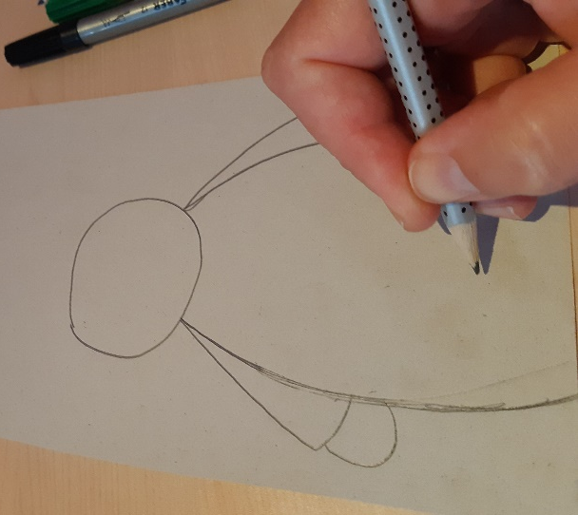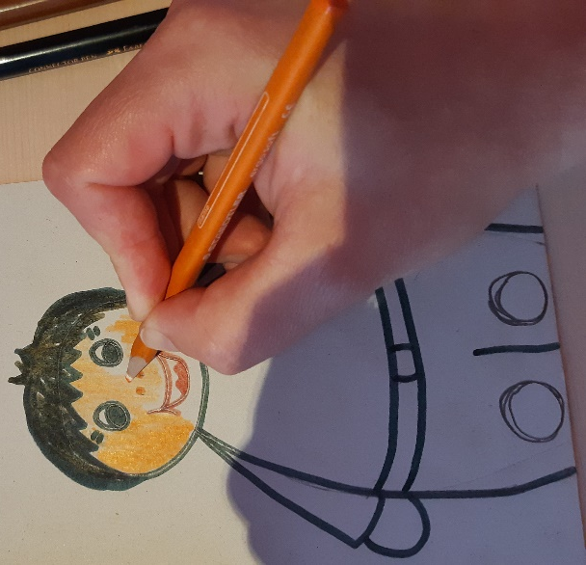
NA SPODNJEM DELU LUTKE NARIŠI
2 KROGA (ZA PRSTE).

- KORAK: LUTKO POBARVAJ IN JO IZREŽI.
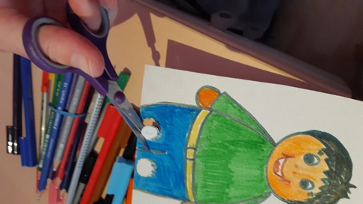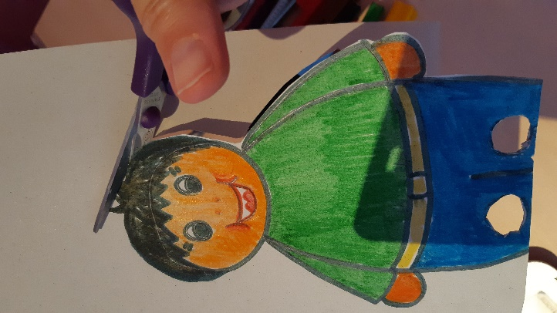

- KORAK: NASLIKAŠ LAHKO SCENO – OZADJE IZŠTEVANKE.
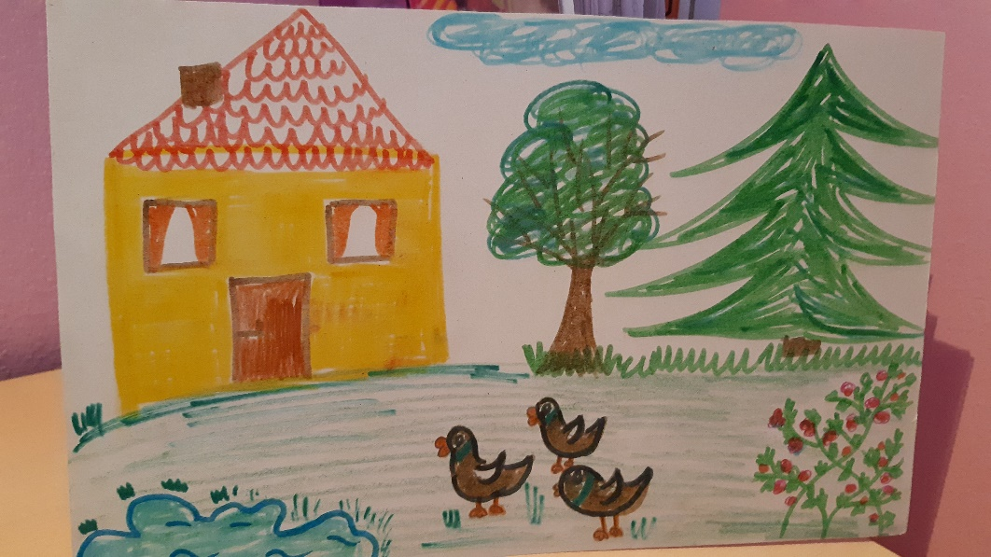
- KORAK: NA PRSTA SI NADENEŠ LUTKO IN PREDSTAVA SE LAHKO ZAČNE. LUTKA GOVORI IZŠTEVANKO PETER VETER…
NAMIG: LAHKO IZDELAŠ ŠE ENO LUTKO IN SI IZMISLIŠ DVOGOVOR ALI
PRAVLJICO. NA OGLED TVOJE PREDSTAVE POVABI ČLANE DRUŽINE.
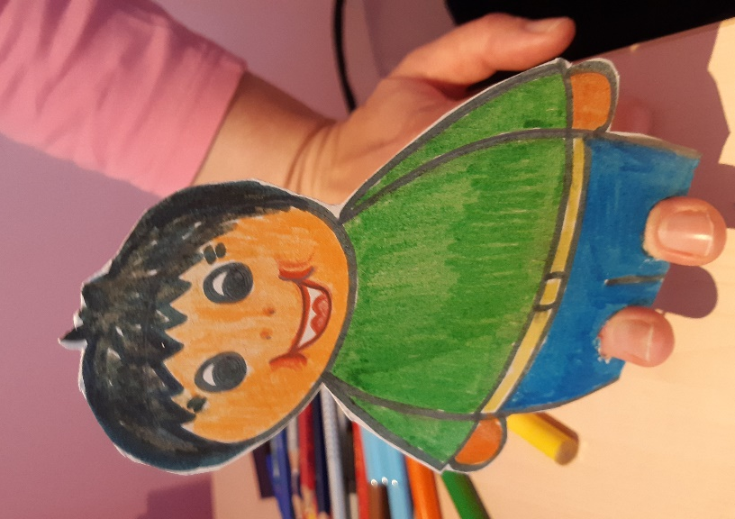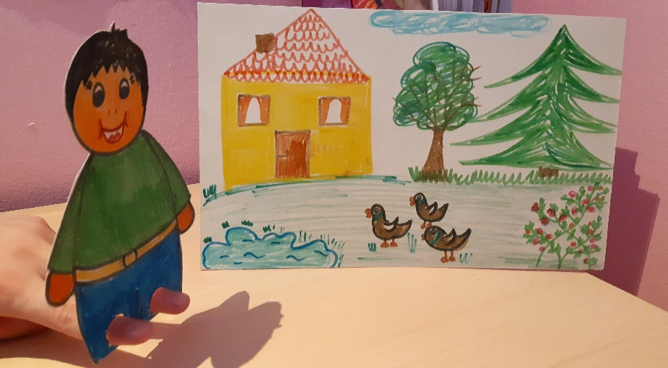
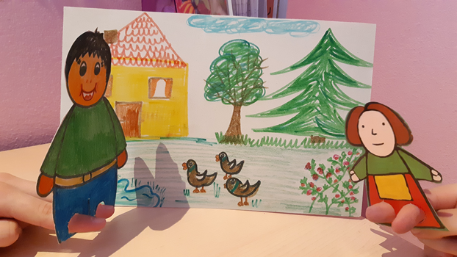

ŽELIM TI VELIKO ZABAVE IN VESELJA OB USTVARJANJU!
ŠPORT
SREDA, PETEK
- SPREHOD.
ČE ČAS IN VREME DOPUŠČTA POJDI S STARŠI NA SPREHOD.
DRŽI SE PREVENTIVNI UKREP ZA ZAJEZITEV ŠIRJENJA KORONAVIRUSA.
NEKAJ PREDLOGOV ZA AKTIVEN SPREHOD: NA SPEHODU DOBRO NAPNI UŠESA IN PRISLUHNI RAZLIČNIM ZVOKOM V NARAVI. MOGOČE ODKRIJEŠ KAKŠNEGA, KI GA DOSEDAJ ŠE NISI SLIŠAL. OPAZUJ NARAVO. NARAVA ŽE ZELENI, OPAZUJ DROBNE LISTKE NA VEJAH, PRIMERJAJ LISTKE MED SEBOJ… KATERO DREVO JE BOLJ OZELENELO… CVETLICE – POVOHAJ JIH, POTIPAJ, POIMENUJ, PREŠEJ KOLIKO RAZLIČNIH CVETLIC SI OPAZIL…
V NARAVI NAREDI NEKAJ GIMNASTIČNIH VAJ (KROŽENJE, RAZTEZANJE), POČEPOV, POSKOKOV…

POŠILJAM TI NEKAJ UTRINKOV IZ MOJIH SPREHODOV:

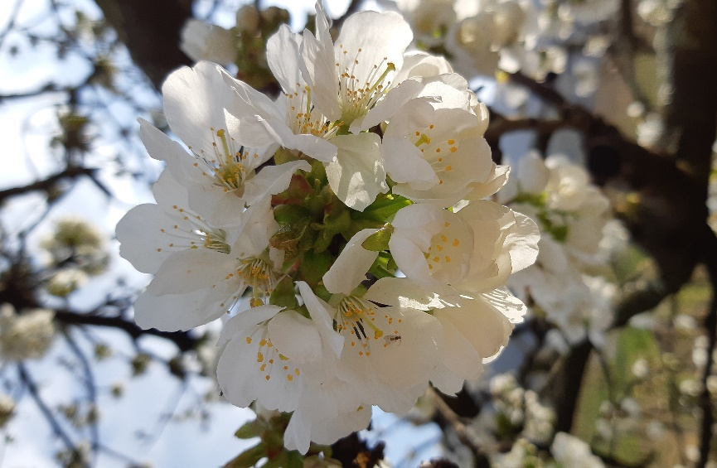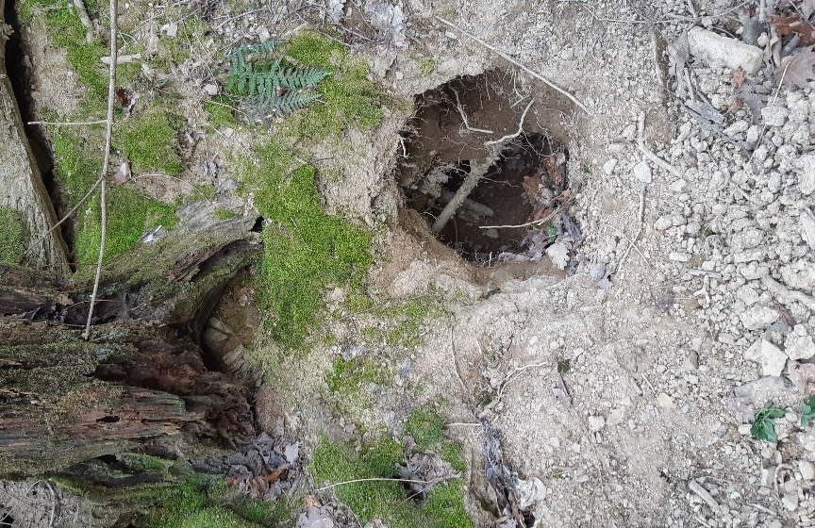
OPAZUJEM CVETOČE SADNO ODKRILA SEM JAZBEČEV DOM
DREVJE. (JAZBINO).

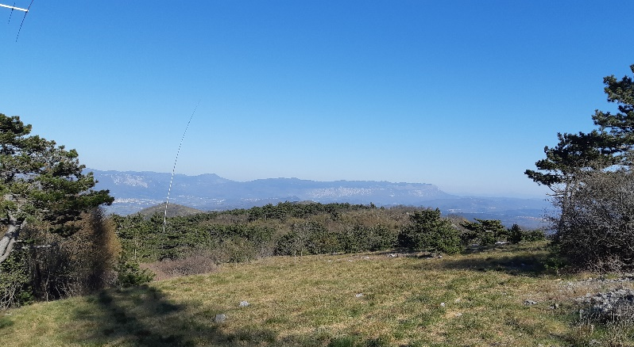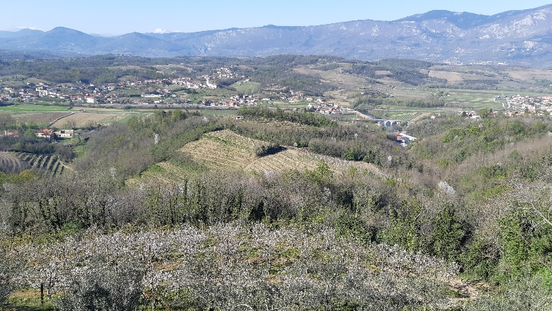
UŽIVAM V RAZGLEDIH.

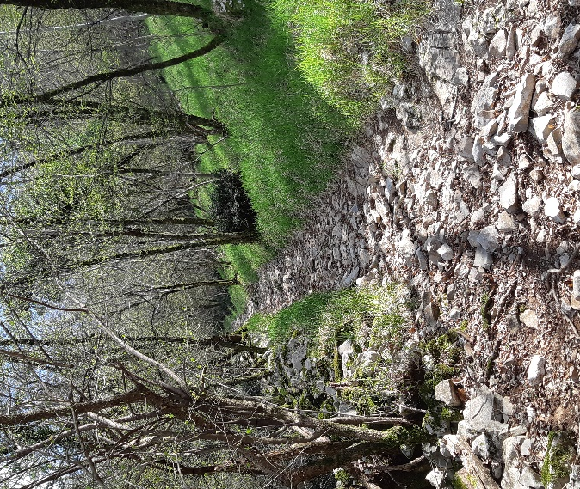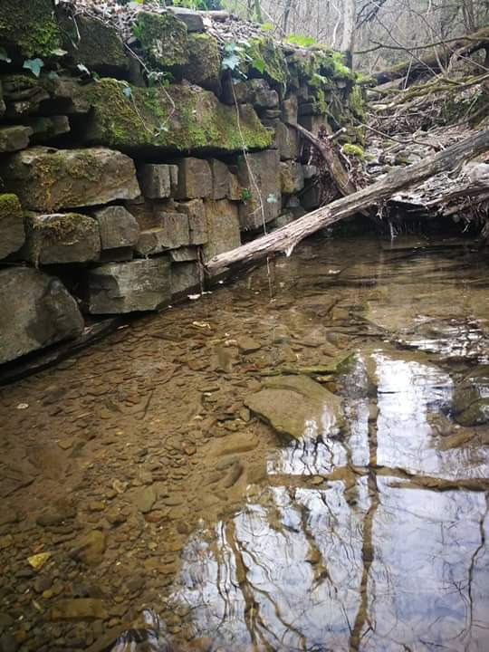
OJOJ, VZPON. RADA PRISLUHNEM ŽUBORENJU
POTOKA.
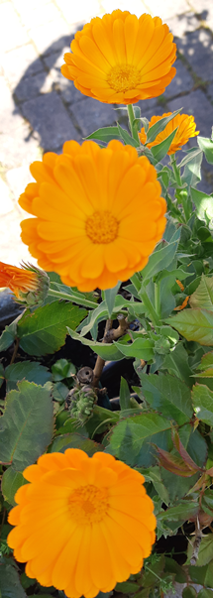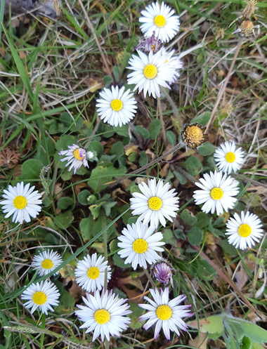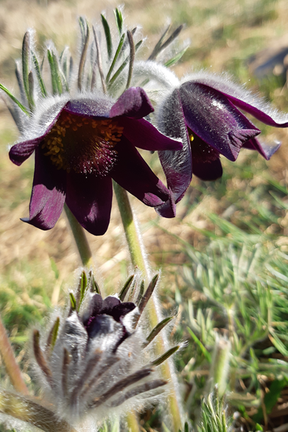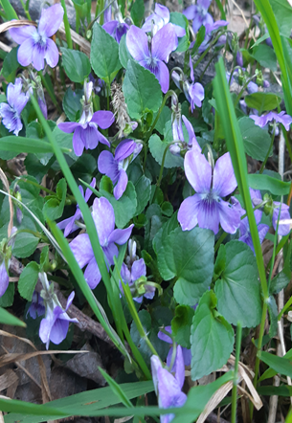
OBČUDUJEM PISANE CVETLICE. JIH POZNAŠ?

- RAZLIČNE OBLIKE GIBANJA – POSNEMANJE ŽIVALI

- OGREVANJE (TEK NA MESTU – 1-2 min)

- GIMNASTIČNE VAJE (KROŽENJE, RAZTEZANJE, VAJE ZA MOČ) – SAM IZBERI 10 VAJ – LAHKO SI POMAGAŠ Z VAJAMI PREJŠNJIH TEDNOV

- POSNEMAJ GIBANJE RAZLIČNIH ŽIVALI. VSAKO ŽIVAL POSNEMAJ 1 min. LAHKO SE GIBAŠ OB GLASBI, KO SE GLASBA PREKINE, TI OKAMENIŠ. KO SE GLASBA NADALJUJE, POSNEMAŠ NASLEDNJO ŽIVAL.
GIBAJ SE KOT:
MEDVED
KAČA
RIBA
ZAJEC
METULJ
ŽABA
PES
KONJ
GOSENICA
RACA

ŽELIM TI USPEŠEN IN USTVARJALEN TEDEN!
LEP POZDRAV!
UČITELJICA SONJA

